Как получить справку из Росфинмониторинга

Необходимо зайти на сайт Росфинмониторинга https://www.fedsfm.ru/
Открыть вкладку «МЕНЮ».
Выбрать раздел «ГРАЖДАНАМ»
Выбрать подраздел «Обращения граждан»
Ознакомиться с информацией Росфинмониторингра о порядке направления обращений и поставить отметку об ознакомлении (внизу страницы)

Далее перейти по ссылке «Направить обращение»
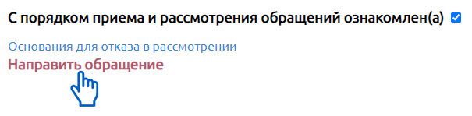

Необходимо заполнить форму обращения, указав следующее:
«Тематика обращения» - Иные вопросы
«Тип заявителя» - юридическое лицо или индивидуальный предприниматель, соответственно
«Тип обращения» - Заявление
Далее указываются фамилия, имя, отчество руководителя юридического лица или индивидуального предпринимателя, соответственно
Юридические лица должны обязательно указать своё наименование, ИНН, КПП, наименование должности руководителя
Затем необходимо указать контактный телефон и адрес электронной почты
Далее нужно изложить суть заявления в соответствующем поле заполняемой формы обращения.
Например: «Постановлением Правительства Российской Федерации от 25 октября 2022 г. № 1897 утверждены Правила предоставления в 2022 году субсидий из федерального бюджета в целях компенсации ущерба, причиненного российским международным автомобильным перевозчикам вследствие незаконного изъятия транспортных средств и грузов на территориях недружественных иностранных государств при осуществлении международных автомобильных перевозок.
Наше общество претендует (Вариант для индивидуальных предпринимателей – Я претендую) на получение данных субсидий. В пакет документов, представляемых в Минтранс России, должна входить справка о том, что _________ (наименование организации, ФИО для индивидуальных предпринимателей) не находится в перечне организаций и физических лиц, в отношении которых имеются сведения об их причастности к экстремистской деятельности или терроризму, либо в отношении которых имеются сведения об их причастности к распространению оружия массового уничтожения.
Справку прошу направить на адрес нашей электронной почты.»
Далее, в соответствующем поле, необходимо ввести код, указанный на картинке, и нажать кнопку «ОТПРАВИТЬ»

Обращаем Ваше внимание, что в случае неверного указания кода или по каким-либо техническим причинам обращение может быть не отправлено в первой попытки и потребуется повторная заполнение формы обращения и её отправка.
После отправки обращения Вы увидите уведомление «Сообщение отправлено».
Справка Рофинмониторинга поступит на адрес электронной почты, который Вы укажете в обращении.

